СОДЕРЖАНИЕ

|  |  |
| --- | --- |
| Введение | лист |
| 1 Техническое Задание | 2 |
| 1.1 Диаграмма Ганта | 3 |
| 2 Постановка задачи | 3 |
| 2.1 Предметная область | 3 |
| 2.2 Описание входной информации | 3 |
| 2.3 Описание выходной информации | 3 |
| 2.4 Контрольный пример | 3 |
| 2.5 Проектирование ПО | 3 |
| 3 Экспериментальный раздел | 3 |
| 3.1 Описание модулей | 3 |
| 3.2 Тестирование ПО | 3 |
| 3.3 Руководство пользователя | 3 |

ВВЕДЕНИЕ

Цель: упрощение процесса продаж и их обработку путём автоматизации процесса.

**Основные задачи:**

* возможность оформления покупки через сайт;
* просмотр и фильтрация каталога;
* разделение доступа пользователей;
* формирование и отправка чека на почту;
* просмотр заказов;
* добавление и удаление товаров в каталоге.

Актуальность разработки сайта объясняется следующими факторами:

* быстрый доступ к изменениям;
* быстрота подачи информации широкому кругу лиц;
* увеличение трафика;
* реклама и привлечение клиентов.

1 Техническое задание

ВВЕДЕНИЕ

Работа выполняется в рамках проекта разработки сайта для поиска и продажи авиабилетов.

Основанием для разработки является договор на разработку сайта №________ от 10.09.2022.

Организация, утвердившая договор: ООО «Дешёвые Авиабилеты».

Наименование работы: сайт для поиска авиабилетов «Дешёвые Авиабилеты».

1.1 диаграмма Ганта

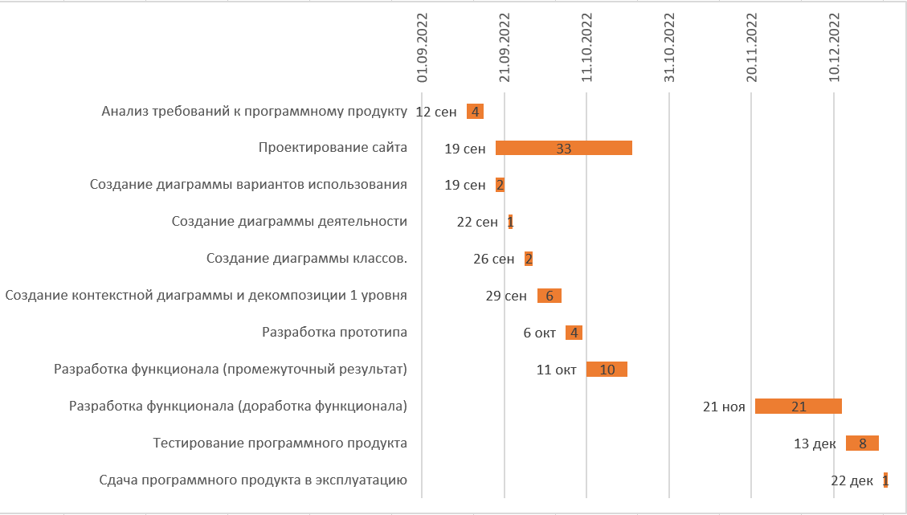

Рисунок 1.1 – Диаграмма Ганта

Автоматизированная информационная система «Дешёвые Авиабилеты» должна обеспечивать выполнение функций:

* оформление покупки;
* просмотр и фильтрация каталога;
* формирование и отправка чека на почту;
* просмотр заказов.

Выходным документом будет является письмо на почту.

Сайт должен иметь:

* возможность ограничения доступа к разделам сайта в зависимости от пользовательских прав;
* дружественный интерфейс, рассчитанный на пользователя средней квалификации (с точки зрения компьютерной грамотности).

2 Описание предметной области

2.1 Постановка задачи

Требуется разработать информационную систему «Дешёвые авиабилеты» для поиска и покупки авиабилетов.

Каждый пользователь характеризуется следующими параметрами:

* номер пользователя;
* номер роли;
* фамилия;
* имя;
* логин;
* пароль;
* почта пользователя.

Заказ содержит:

* номер заказа;
* почта пользователя;
* номер билета;
* дата заказа;
* наличие багажа.

Билет содержит следующую информацию:

* номер билета;
* название;
* цена;
* номер города откуда;
* номер города куда;
* дата и время отбытия;
* время пути.

2.2 Описание входной информации

Входной информацией служит:

* информация о пользователях;
* прайс-лист.

2.3 Описание выходной информации

Выходной информацией служит:

* страницы сайта;
* чек на почту.

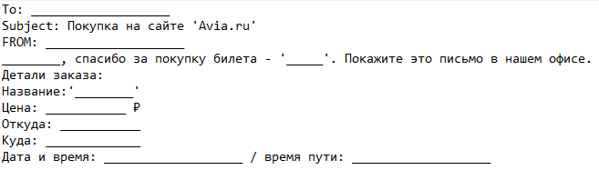

Рисунок 2.3.1- шаблон чека.

2.4 Контрольный пример

Входные данные для контрольного примера представлены в таблицах 2.4.1-2.4.5.

Таблица 2.4.1 – Сведения о билетах

|  |  |  |  |  |  |  |
| --- | --- | --- | --- | --- | --- | --- |
| Номер билета | название | цена | Город- откуда | Город-куда | Дата и время отправления | Время пути |
| 1 | Utair | 2685 | Уфа | Москва | 2022-11-30 13:18:00 | 02:00:00 |
| 2 | Победа | 14690 | Уфа | Алматы | 2022-12-14 13:19:00 | 12:00:00 |

Таблица 2.4.2 – Сведения о городе

|  |  |
| --- | --- |
| Номер города | название |
| 1 | Москва |
| 2 | Уфа |
| 3 | Алматы |

Таблица 2.4.3 – Сведения о заказе

|  |  |  |  |  |
| --- | --- | --- | --- | --- |
| Номер заказа | Почта покупателя | Номер билета | Дата заказа | Наличие багажа |
| 1 | erert@we | 3 | 2012-05-22 | нет |
| 2 | guest@yandex.ru | 3 | 2012-05-22 | нет |

Таблица 2.4.4 – Сведения о роли

|  |  |
| --- | --- |
| Номер роли | название |
| 1 | администратор |
| 2 | менеджер |
| 3 | клиент |
| 4 | гость |

Таблица 2.4.5 – Сведения о пользователях

|  |  |  |  |  |  |  |
| --- | --- | --- | --- | --- | --- | --- |
| Номер пользователя | Номер роли | фамилия | имя | логин | пароль | почта |
| 1 | 1 | Шанев | Артур | admin | admin | shan@ya.ru |
| 2 | 3 | Иванов | Максим | guest | guest | guest@ya.ru |

2.5 Проектирование ПО

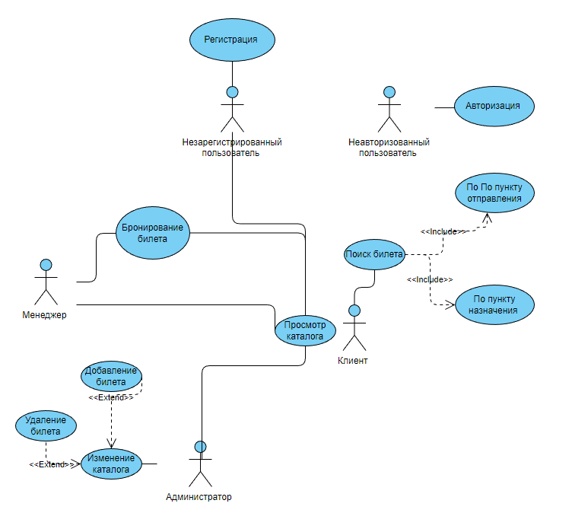

Рисунок 2.5.1- Диаграмма вариантов использования.

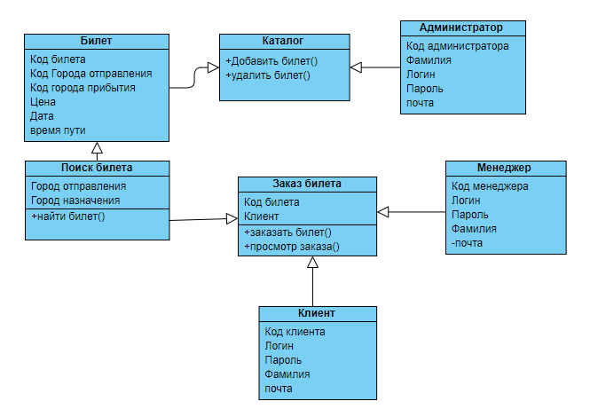

Рисунок 2.5.2- Диаграмма классов.

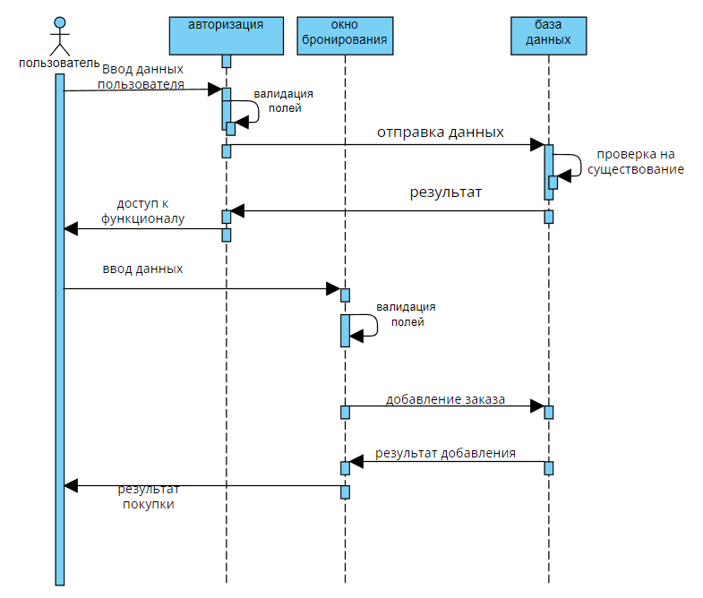

Рисунок 2.5.3- Диаграмма последовательностей.

3 Экспериментальный раздел

Адрес сайта: http://abilets/

3.1 Описание модулей

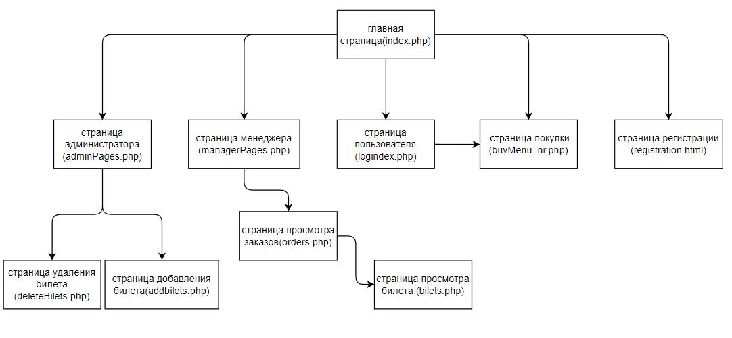

Рисунок 3.1.1- модульная схема.

3.2 Протокол тестирования разработанного программного продукта

Данный сайт удовлетворяет всем требованиям, имеет дружественный интерфейс, легок и понятен в пользовании, исключает появление системных ошибок. В таблице 3.2.1 представлена общая информация о тестировании.

В таблице 3.2.2 представлено тестирование авторизации на корректных данных администратора.

Таблица 3.2.1 – Общая информация о тестировании

|  |  |  |  |  |  |  |  |  |  |
| --- | --- | --- | --- | --- | --- | --- | --- | --- | --- |
| |  |  | | --- | --- | | Название сайта | abilets | | Номер версии | 1.0 | | Имя тестера | Шанев Артур Анатольевич | | Даты тестирования | 07.12.2022 | |  |

Таблица 3.2.2 – Тестирование авторизации администратора на корректных данных

|  |  |
| --- | --- |
| Описание информационных полей для тестирования | |
| Наименование | Описание |
| 1 | 2 |
| Test Case # | Test case #1 |
| Приоритет тестирования | Высокий |
| Название тестирование | авторизация с корректными данными администратора |
| Резюме испытания | Необходимо добиться корректного поведения сайта при вводе корректных данных |
| Шаги тестирования | Ввод корректных данных в текстовые поля;  нажатие кнопки «войти». |
| Ожидаемый результат | должна открыться страница «adminPages.php» (Главная страница администратора) |
| Фактический результат | Результат тестирования представлен на рисунке 3.2.1 |
| Предпосылки | Открытие сайта |
| Постусловия | сайт не зависает, находится в состоянии полной работоспособности. |
| Статус (Pass/Fail) | Pass |

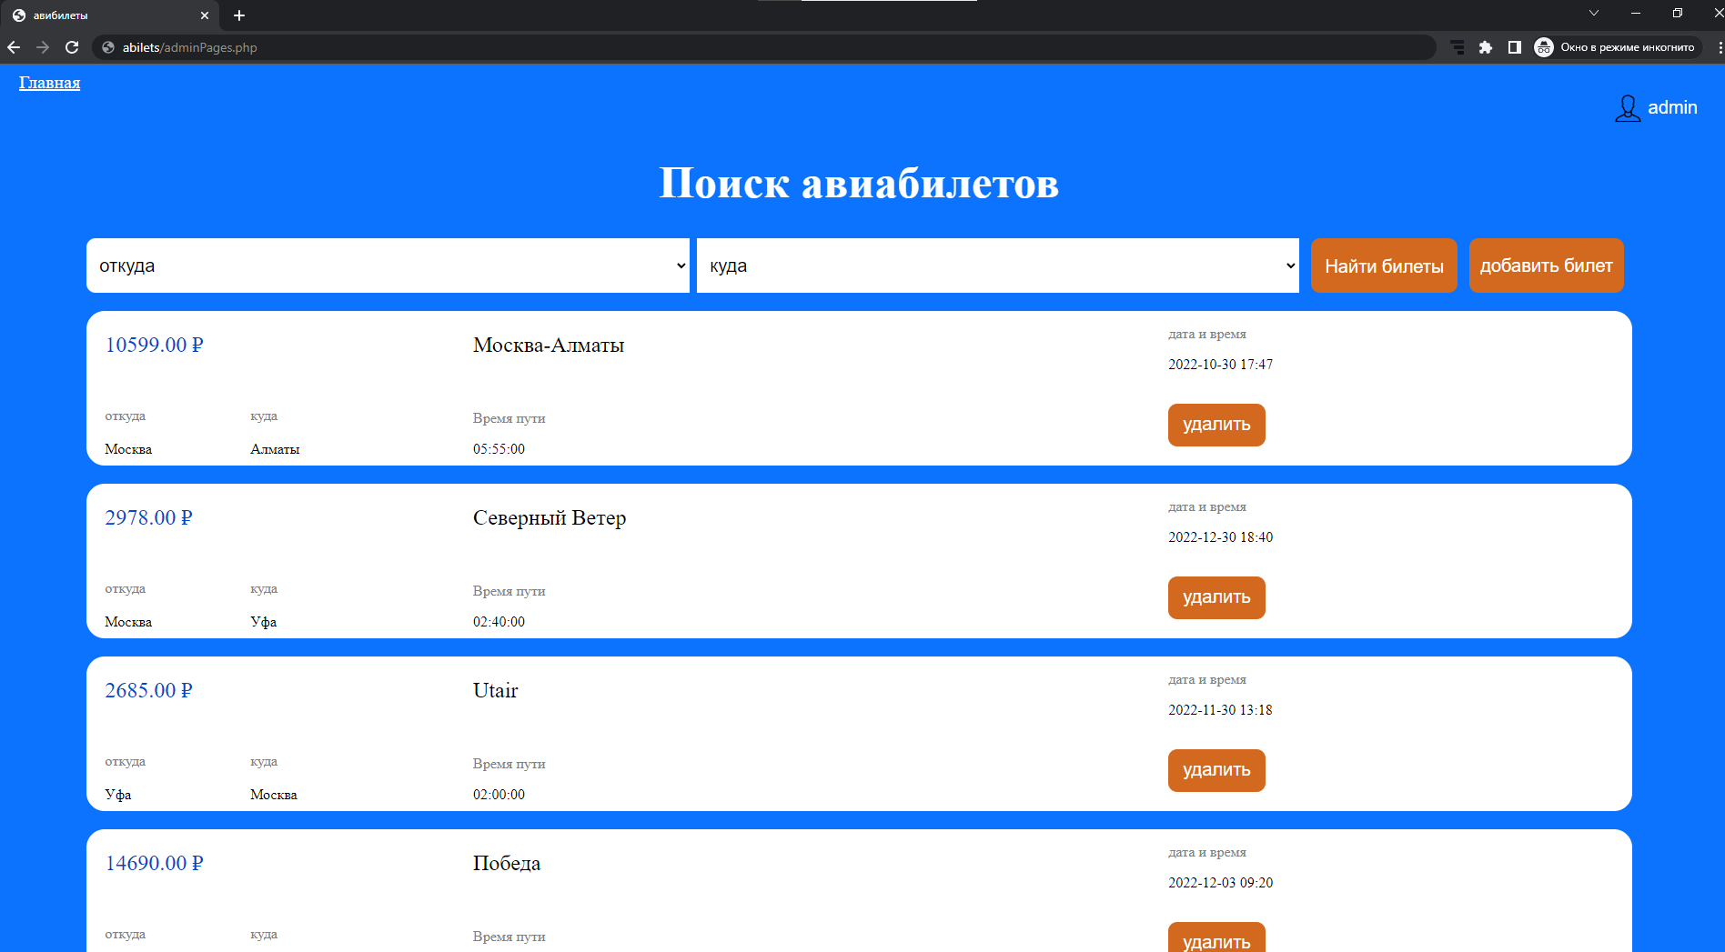

Рисунок 3.2.1 – Результат тестирование Test case #1

В таблице 3.2.3 представлено тестирование авторизации менеджера.

Таблица 3.2.3 – Тестирование авторизации на некорректных данных

|  |  |
| --- | --- |
| Описание информационных полей для тестирования | |
| Наименование | Описание |
| 1 | 2 |
| Test Case # | Test case #2 |
| Приоритет тестирования | Высокий |
| Название тестирование | авторизация с корректными данными менеджера |
| Резюме испытания | Необходимо добиться корректного поведения сайта при вводе корректных данных |
| Шаги тестирования | Ввод корректных данных в текстовые поля;  нажатие кнопки «войти». |
| Ожидаемый результат | должна открыться страница «managerPages.php» (Главная страница менеджера) |

Продолжение таблицы 3.2.3

|  |  |
| --- | --- |
| 1 | 2 |
| Фактический результат | Результат тестирования представлен на рисунке 3.2.2 |
| Предпосылки | Открытие сайта |
| Постусловия | сайт не зависает, находится в состоянии полной работоспособности. |
| Статус (Pass/Fail) | Pass |

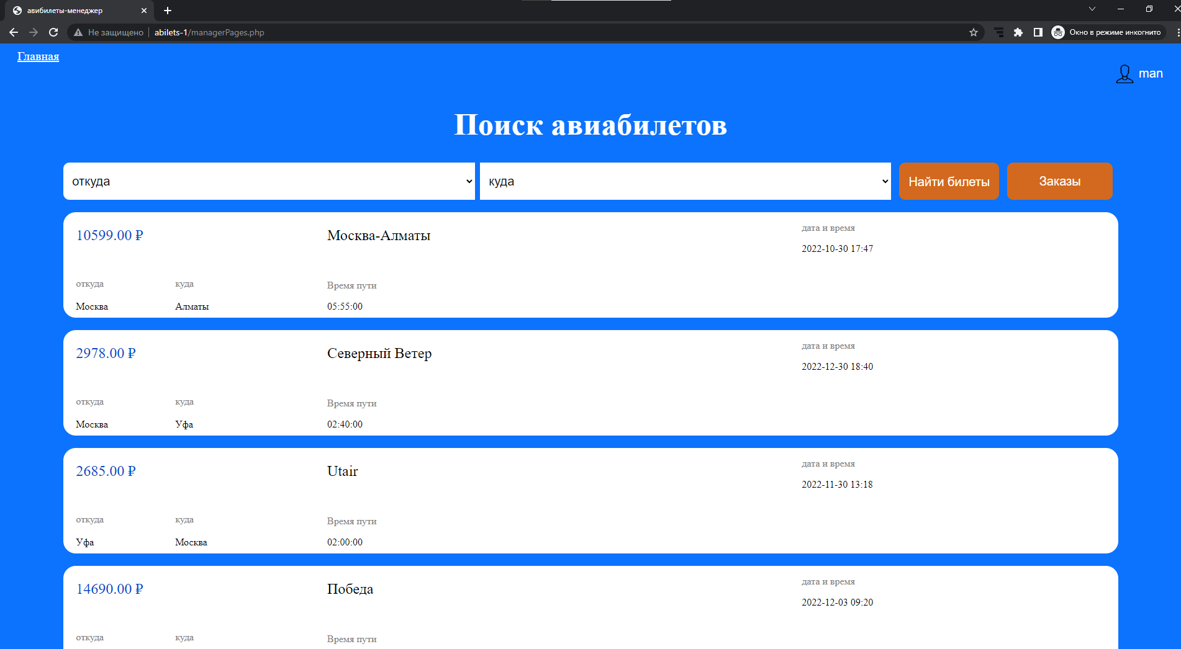

Рисунок 3.2.2 – Результат тестирование Test case #2

В таблице 3.2.4 представлено тестирование покупки неавторизованного пользователя.

Таблица 3.2.4 – Тестирование покупки не авторизованного пользователя

|  |  |
| --- | --- |
| Описание информационных полей для тестирования | |
| 1 | 2 |
| Наименование | Описание |
| Test Case # | Test case #3 |
| Приоритет тестирования | Высокий |
| Название тестирование | Проверка покупки неавторизированного пользователя |
| Резюме испытания | Необходимо добиться корректного поведения сайта |

Продолжение таблицы 3.2.4

|  |  |
| --- | --- |
| 1 | 2 |
| Шаги тестирования | Нажать на кнопку купить рядом с билетом «Москва-Алматы»  Ввод корректных данных в текстовые поля;  нажатие кнопки «купить» |
| Ожидаемый результат | Должна открыться страница с сообщением успешной покупки;  Должно прийти письмо; |
| Фактический результат | Результат тестирования представлен на рисунках 3.2.3-3.2.5 |
| Предпосылки | Открытие сайта |
| Постусловия | сайт не зависает, находится в состоянии полной работоспособности. |
| Статус (Pass/Fail) | Pass |

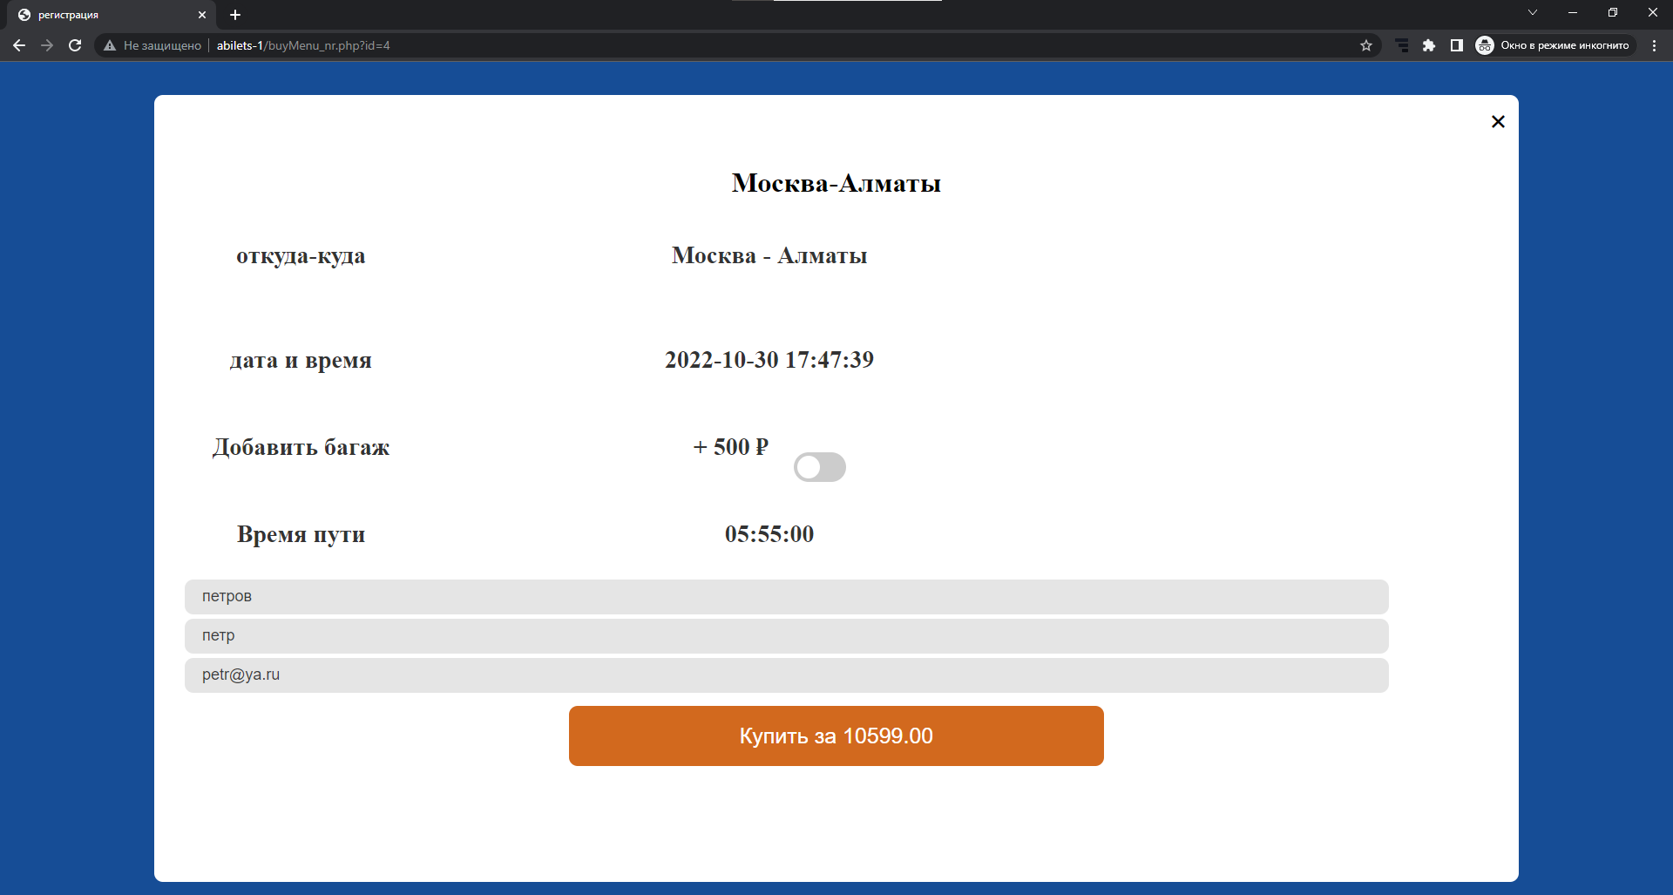

Рисунок 3.2.3 – Начальные данные Test case #3

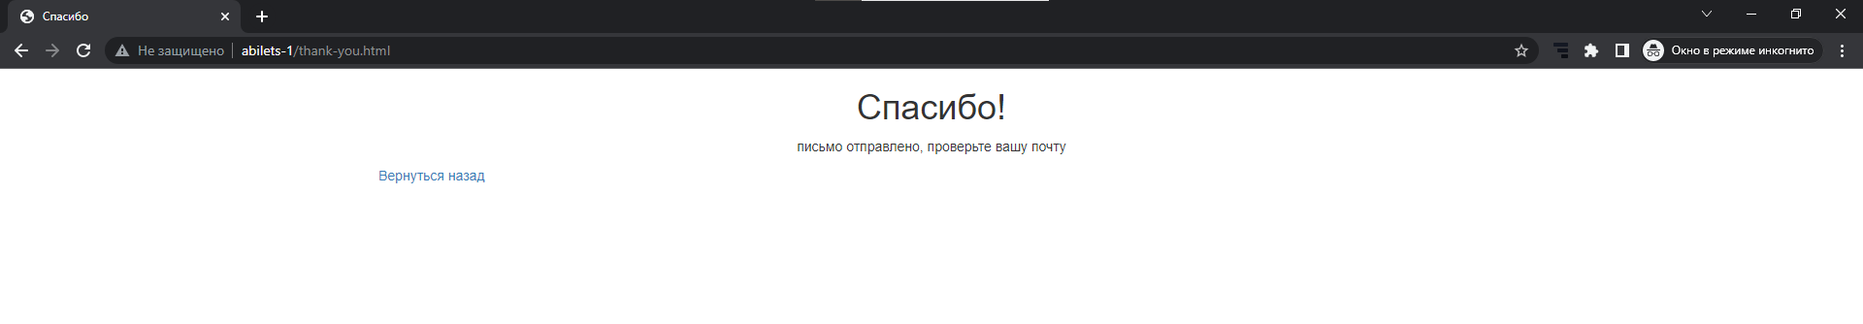

Рисунок 3.2.4 – Результат Test case #3

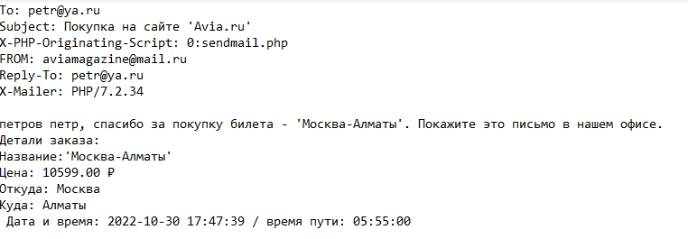

Рисунок 3.2.4 – Результат на почте Test case #3

3.3 Руководство пользователя

Руководство пользователя относится к эксплуатационной документации. Основная цель руководства пользователя заключается в обеспечении пользователя необходимой информацией для самостоятельной работы с сайтом.

Подготовка к работе:

Для открытия сайта необходимо открыть браузер и в адресной строке написать «http://abilets/» После открытия появится главная страница сайта (рисунок 3.3.1).

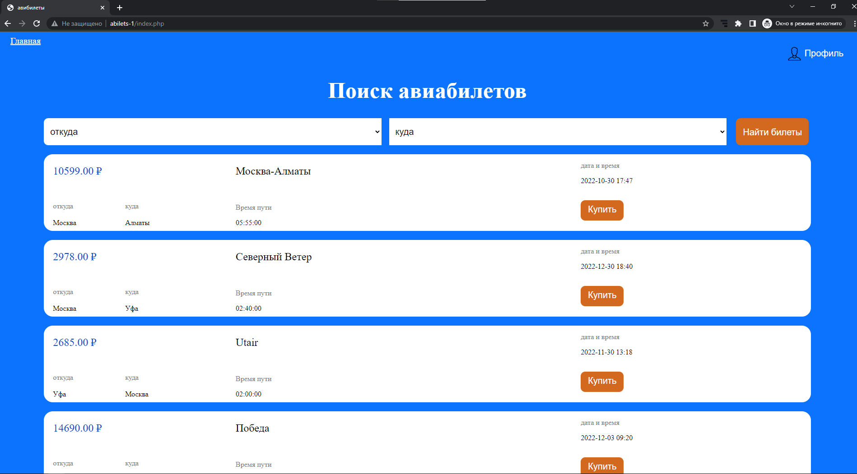

3.3.1 – страница сайта

Для авторизации необходимо нажать на кнопку профиль (рисунок 3.3.2).

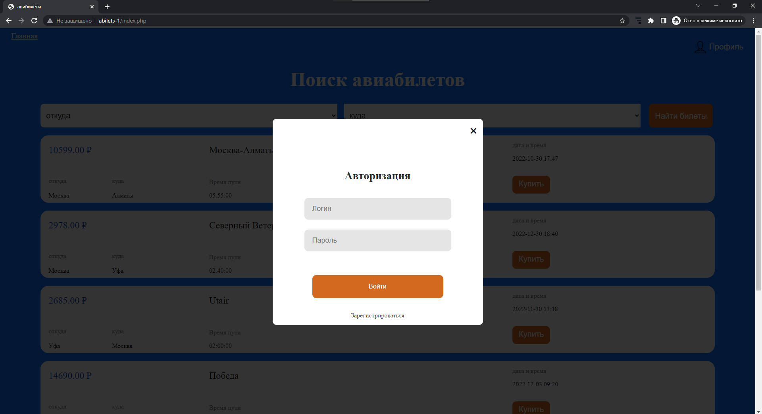

Рисунок 3.3.2 – авторизация

При вводе правильных данных администратора откроется главная страница администратора (рисунок 3.3.3), при вводе правильных данных пользователя- главная страница пользователя (рисунок 3.3.4).

19

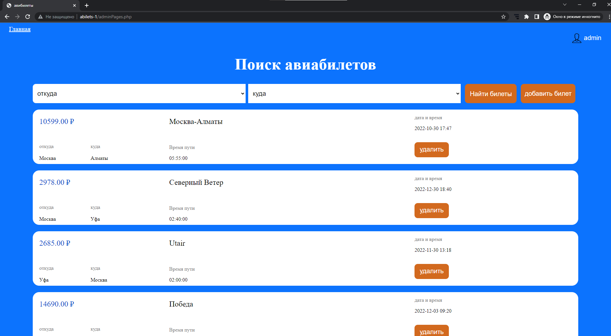

Рисунок 3.3.3 – страница администратора

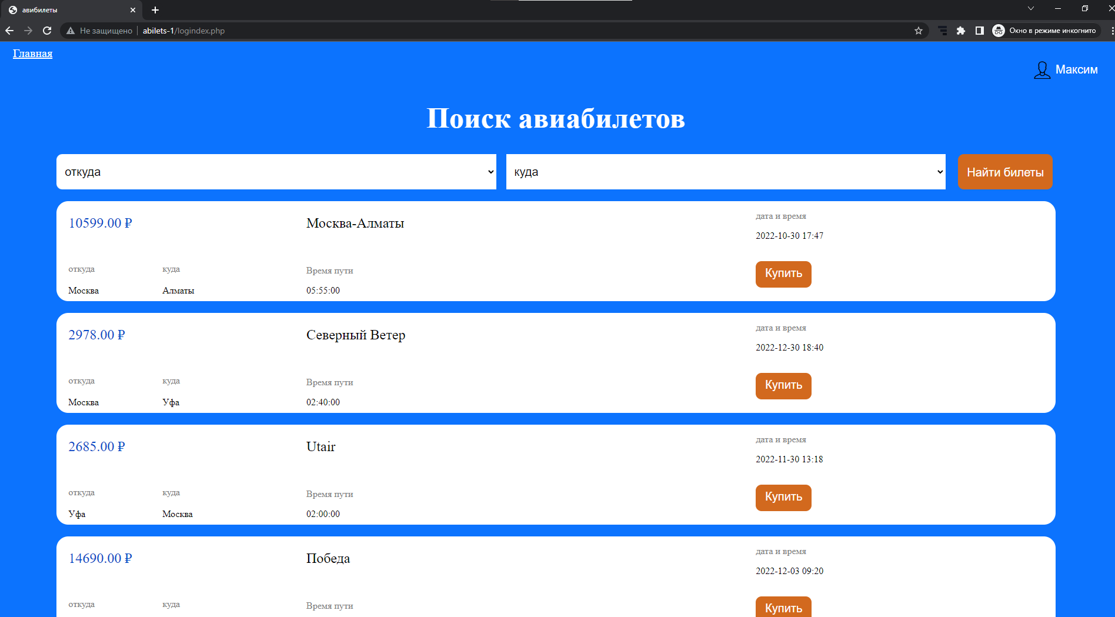

Рисунок 3.3.4 – страница пользователя

Для добавления администратором билета, необходимо нажать на кнопку «Добавить билет». Появится окно добавления (рисунок 3.3.5).

20

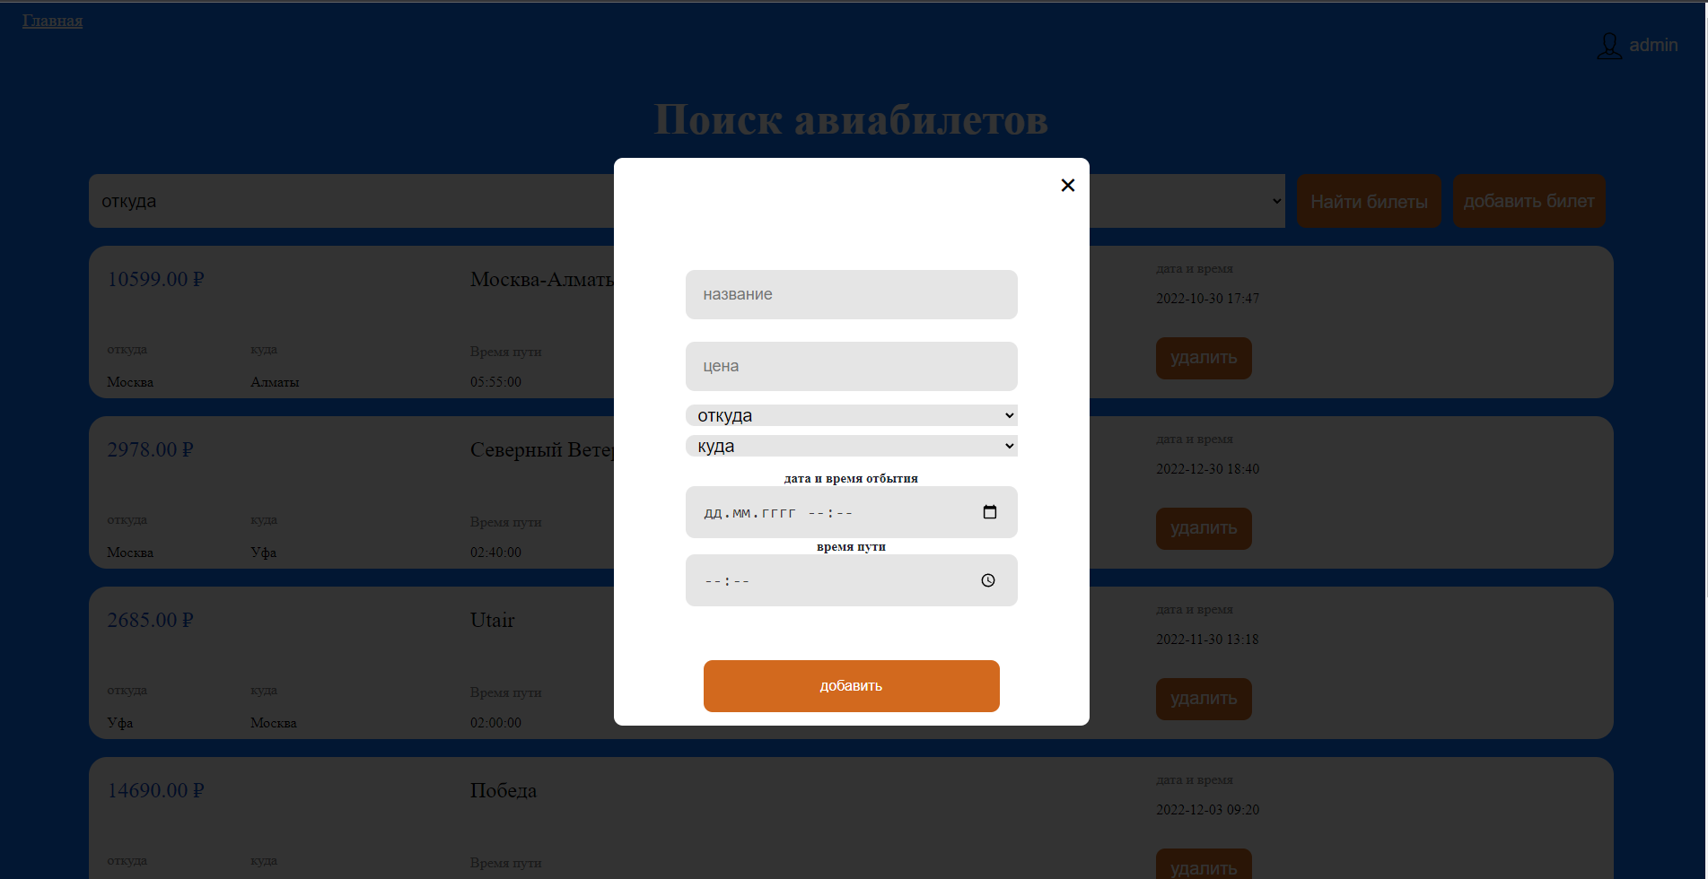

Рисунок 3.3.5 – Окно добавления пользователя

Для покупки не авторизированным пользователем необходимо нажать на кнопку купить. Откроется форма покупки как на рисунке 3.3.6. Для покупки необходимо заполнить контактные данные.

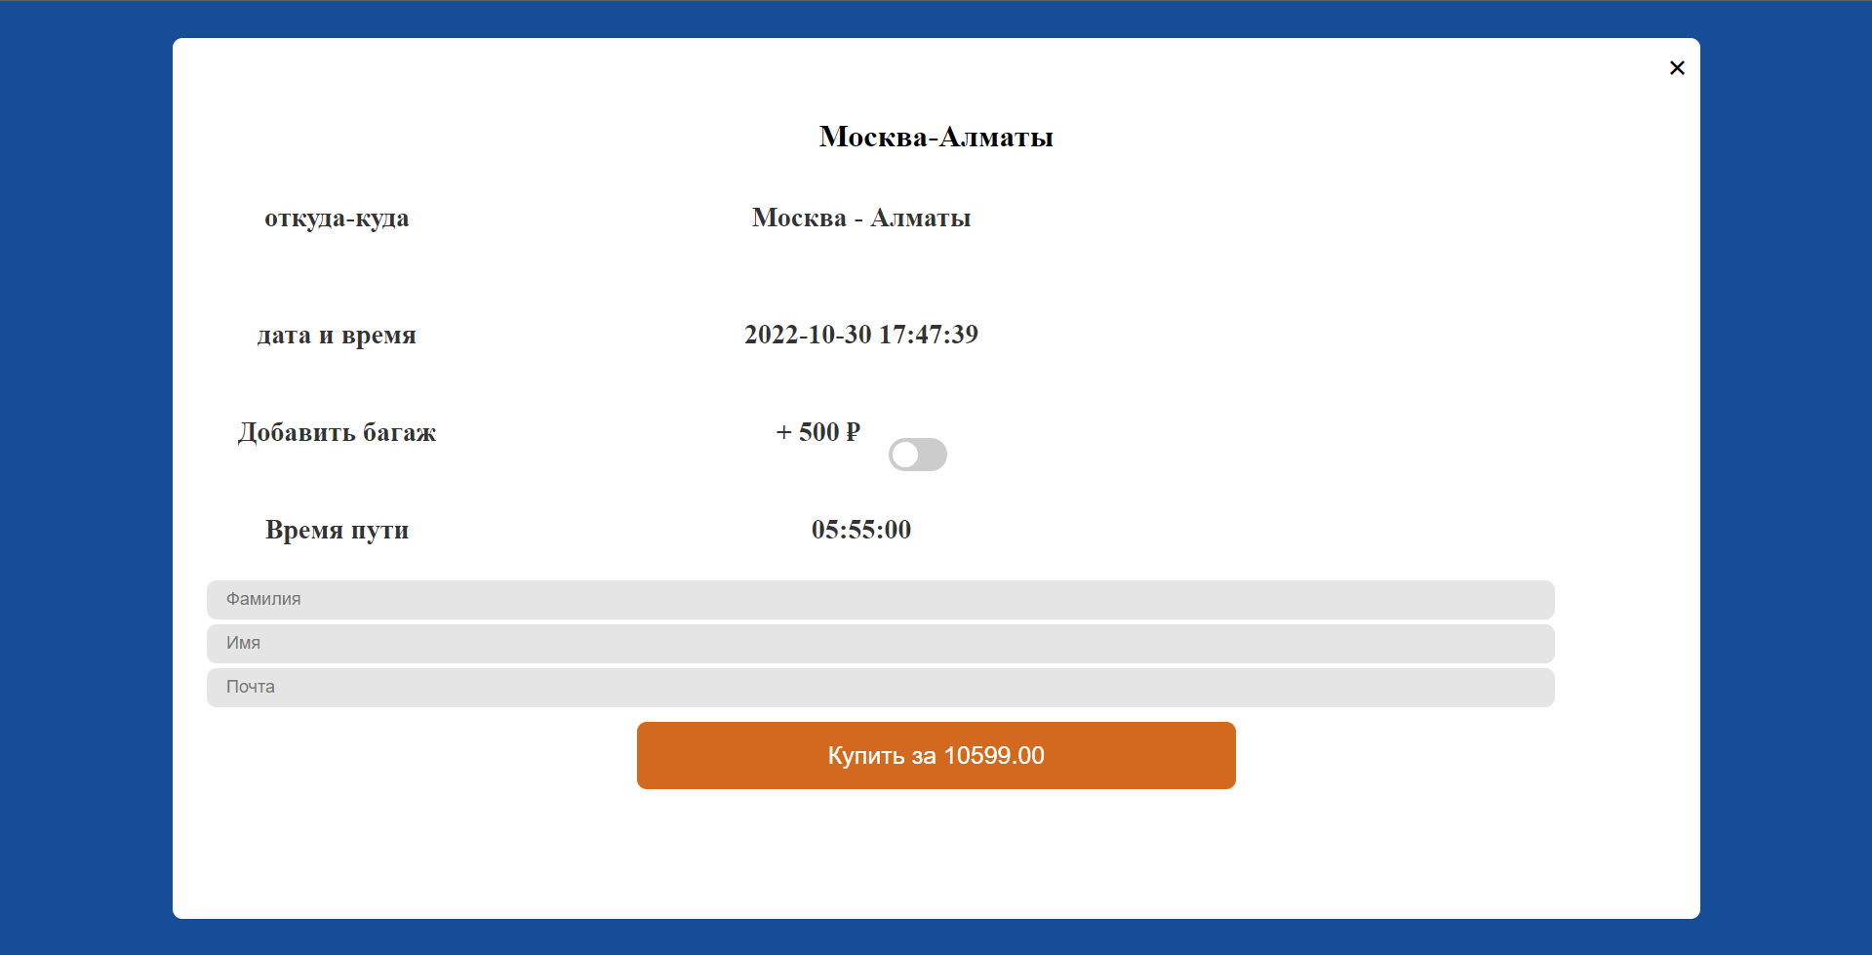

Рисунок 3.3.6 – Окно покупки не авторизированным пользователем

При покупки авторизированным пользователем откроется форма покупки без ввода контактных данных (рисунок 3.3.7).

21

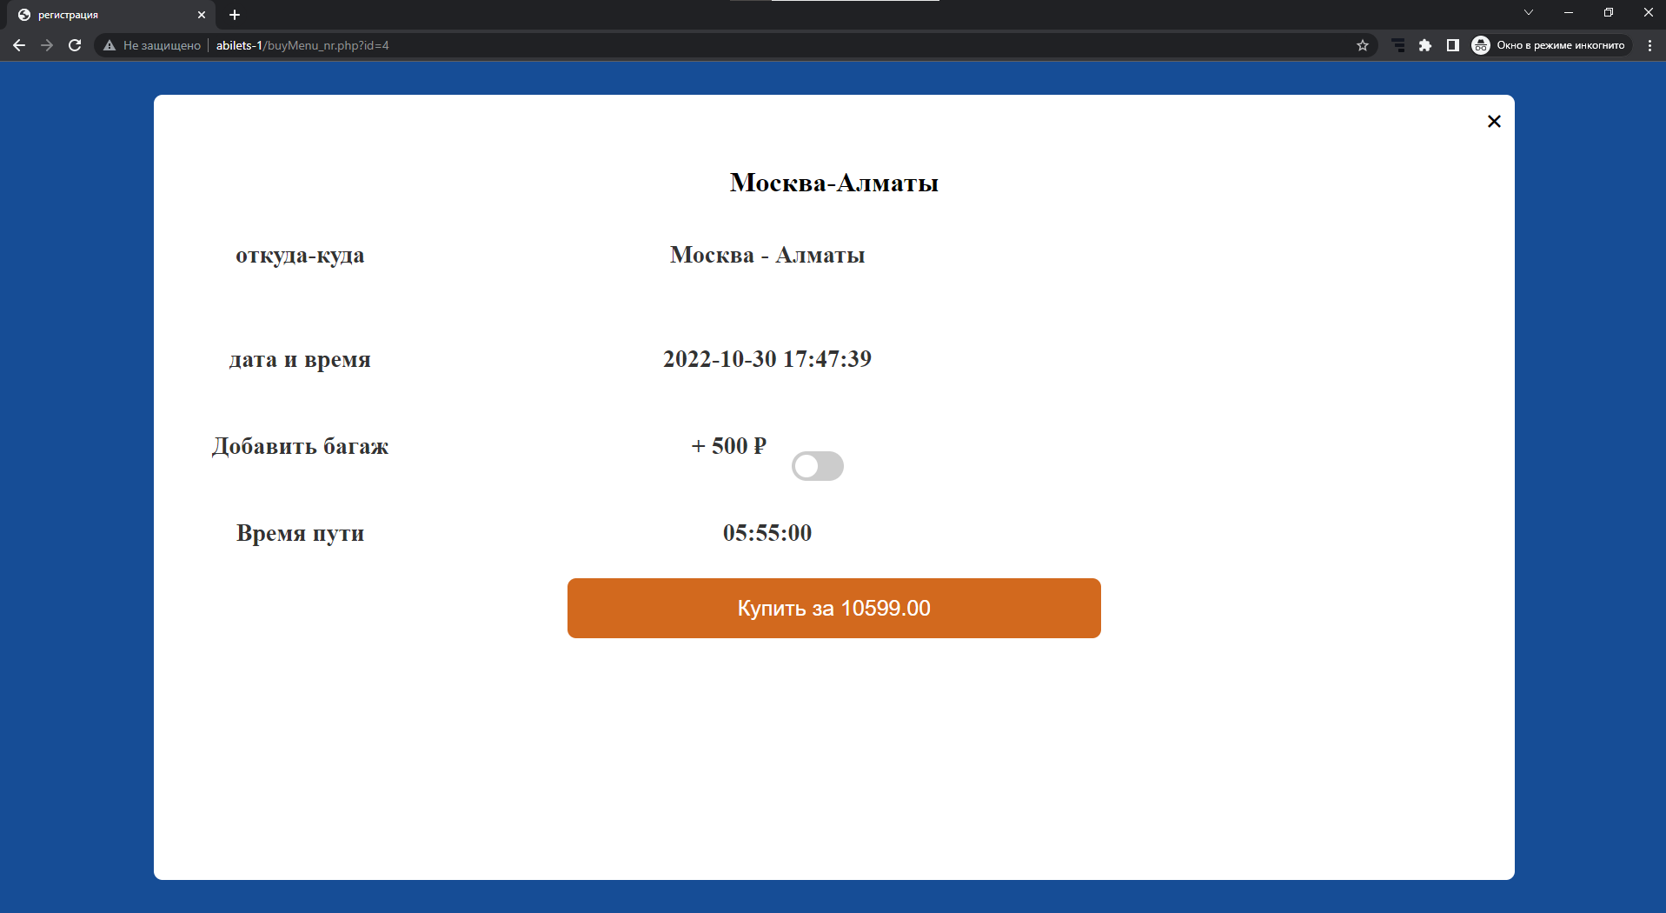

Рисунок 3.3.7 – форма покупки авторизированным пользователем

Для просмотра заказов необходимо зайти от менеджера и нажать на кнопку «заказы». Появится окно как показано на рисунке 3.3.8. В этом окне можно нажать на номер билета, тогда появится информация о билете как показано на рисунке 3.3.9.

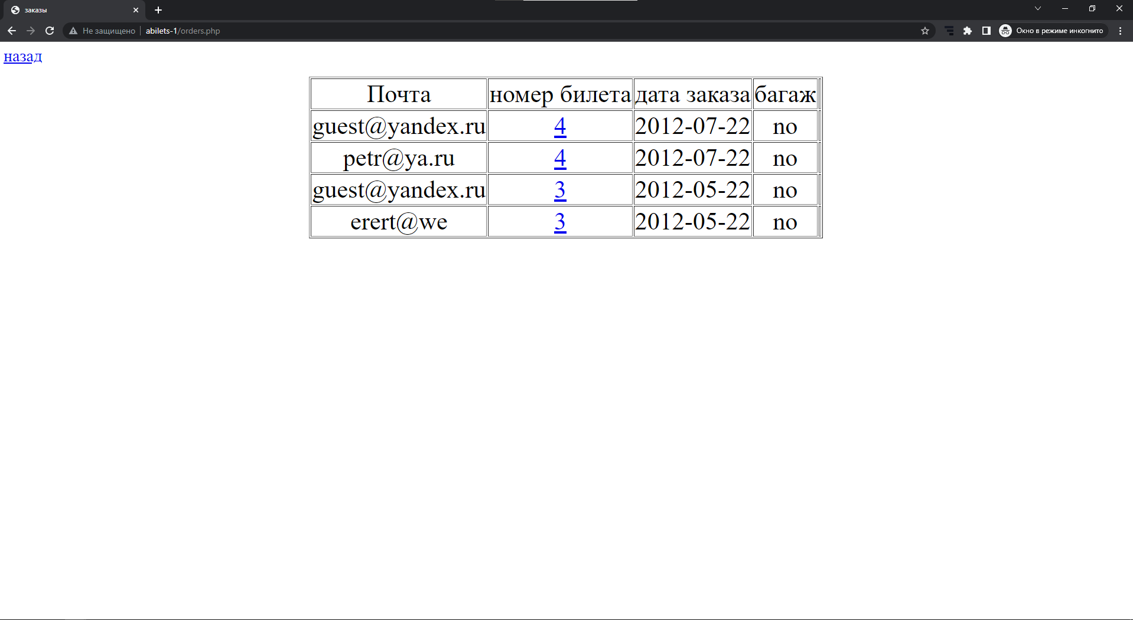

Рисунок 3.4.8 – страница просмотра заказов

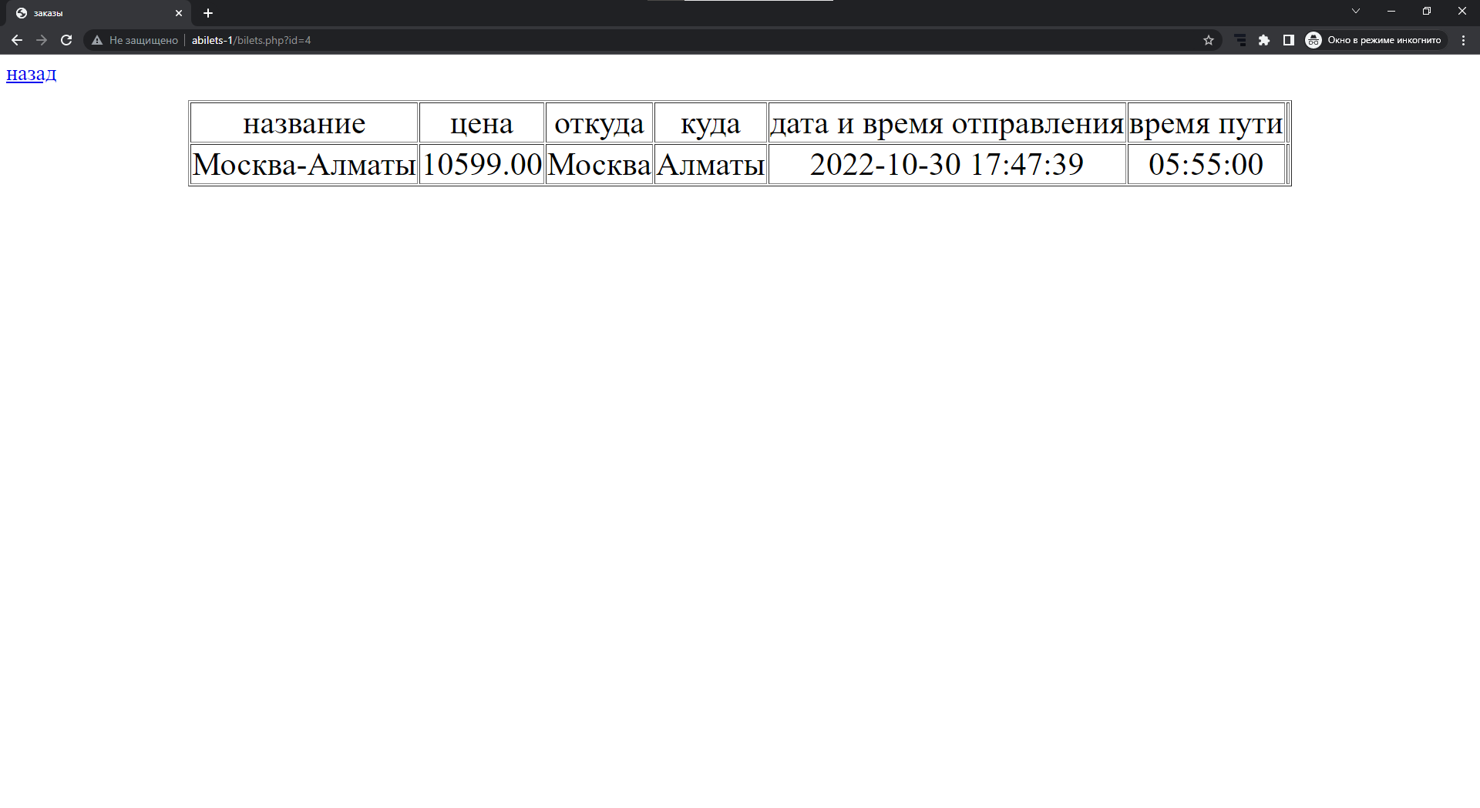

Рисунок 3.4.8 – страница просмотра билета